Международный марафон
«Обитатели морских глубин»
Ответы
(для учащихся 3-5 классов)
Ответ должен быть представлен строго в виде ОДНОГО СЛОВА без кавычек, точек, орфографических ошибок в именительном падеже и единственном числе. Каждый вопрос содержит подсказку – некоторые буквы ответа. Букву «ё» в слове можно писать как «ё» или как «е». Неверно записанные ответы не учитываются.
№ | Вопрос | Иллюстрация | Ответ
1 | Какая рыба называется так же, как цирковой артист?  – – – – – | 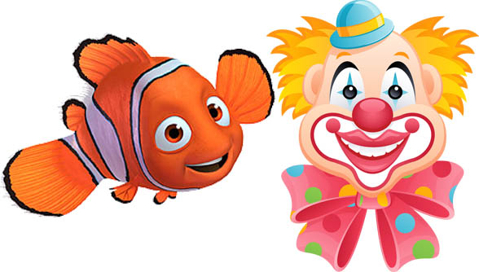 | Клоун
2 | Большая, хищная рыба. Живет в море или океане, но также может встречаться и в пресных водах. У нее очень страшные зубы.  – – – – а | 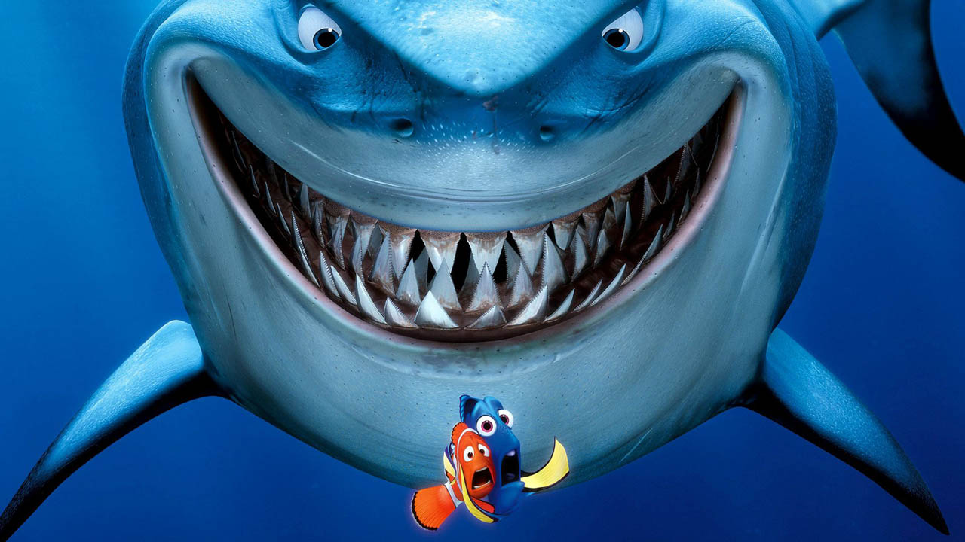 | Акула
3 | Название это морской рыбы совпадает с названием тонкого острого предмета, используемого для шитья.  Это рыба ….  – – – – |  | Игла
4 | Его зовут Жак и он герой известного мультфильма «В поисках Немо». Он живёт в аквариуме дантиста и разговаривает с французским акцентом. Правильно, это … Жак.  – – – в – – к – | 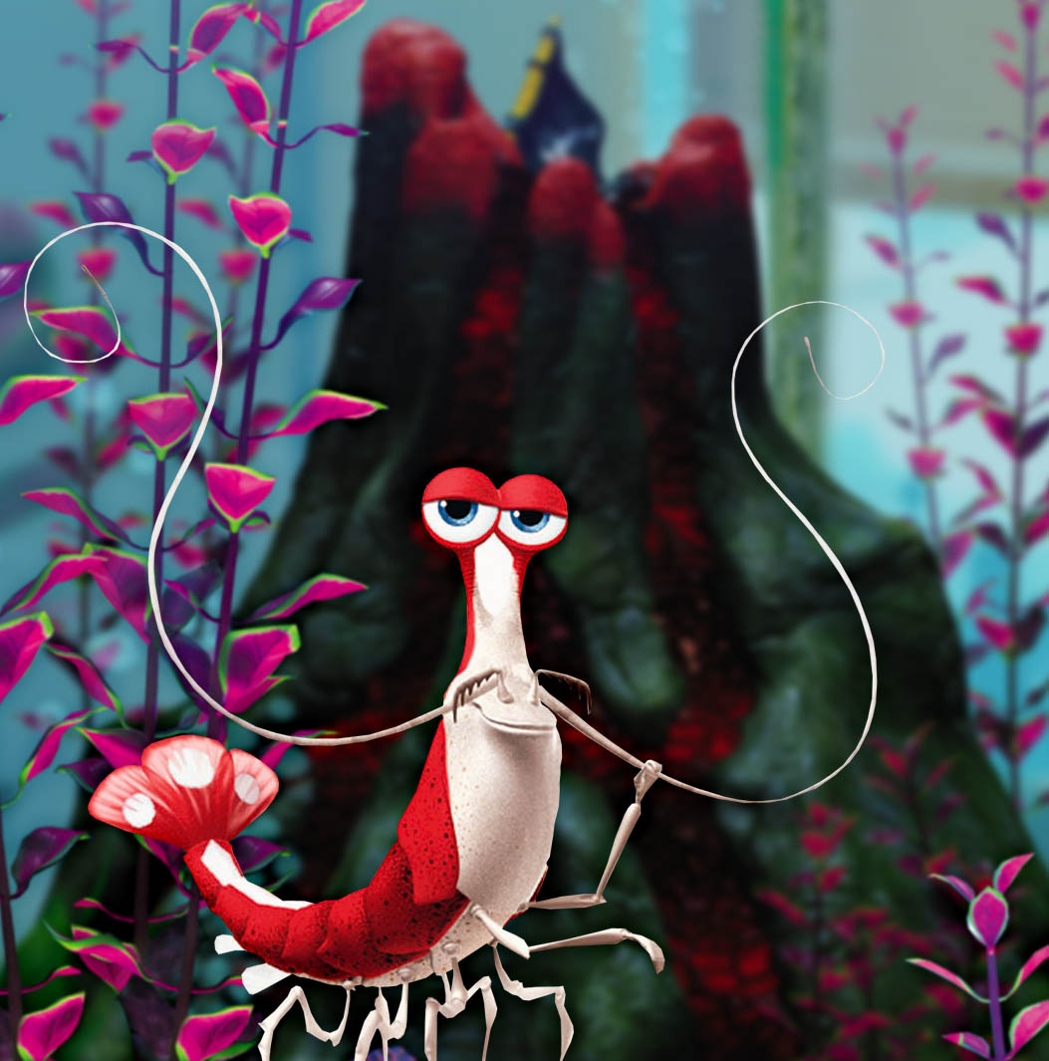 | Креветка
5 | Это растения подводного мира, у которых нет ни цветков, ни корней, ни листьев.  В – – – р – – – – |  | Водоросли
6 | Этот заботливый папа носит своих деток в сумке на животе.  И зовут его морской …  – – – – к | 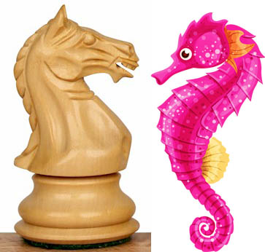 | Конёк
7 | У нее огромное количество зубов. Расположены они не рядами, а в виде «терки», с помощью которой она перетирает пищу. Как ее зовут?  – л – – – – |  | Улитка
8 | Назови самую разноцветную рыбку в мире.  – – н – – – – – к – |  | Мандаринка
9 | Этот морской обитатель может вырабатывать электричество. Живет в морях и океанах.  – – – – | 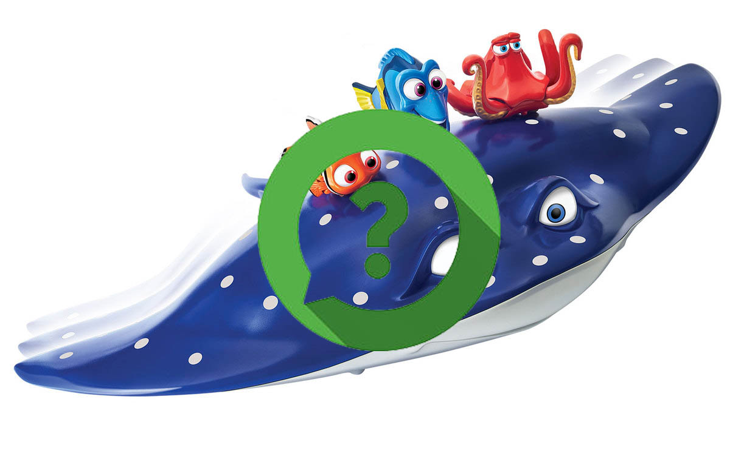 | Скат
10 | Этот морской обитатель добрый и очень умный, родственник кита.  – е – – – – н | 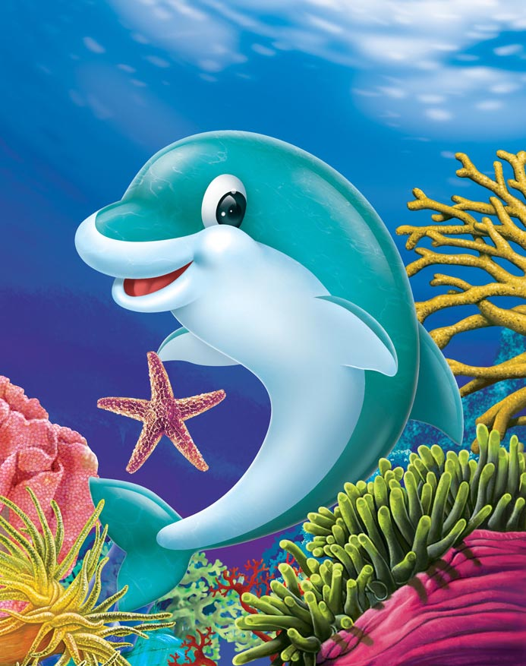 | Дельфин
11 | Эта рыба без плавников и чешуи. Она бывает всех цветов и размеров.  М у – е – – | 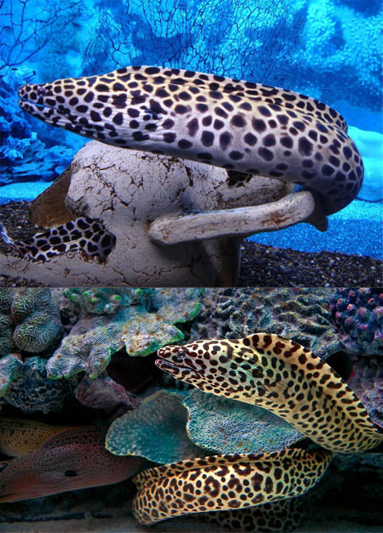 | Мурена
12 | Он родственник улиток и слизняков. Если его разозлить или испугать, то он становится ярко-красным и выпускает в воду чернильную струю.  – – ь – – – – г |  | Осьминог
13 | Морской обитатель очень похожий на звездочку.  Это животное называется морская …  – – е – – – | 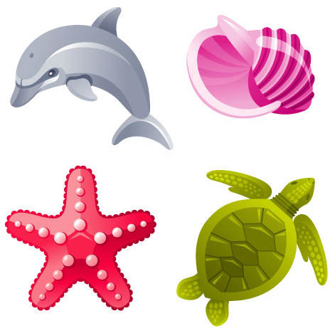 | Звезда
14 | Одна из самых быстрых рыб в мире. Она способна разгоняться и плыть со скоростью около 100 километров в час. Догадался кто это?  Правильно, это рыба …  – – – | 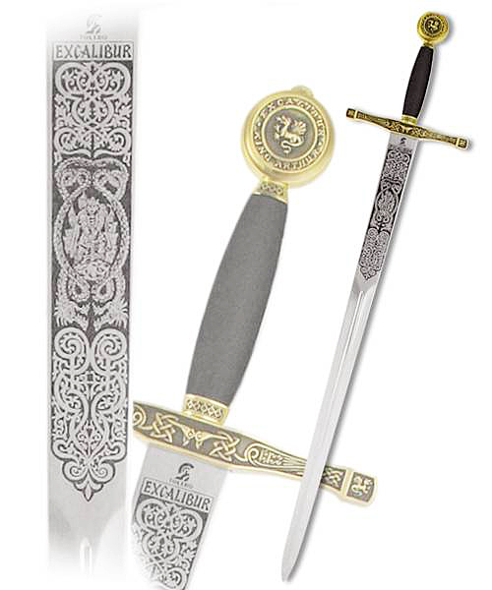 | Меч
15 | Чтобы не стать обедом для хищников, эта рыба быстро-быстро глотает воду и раздувается, как шар. Такой колючий шарик ни один хищник не проглотит. Это же рыба …  – – | 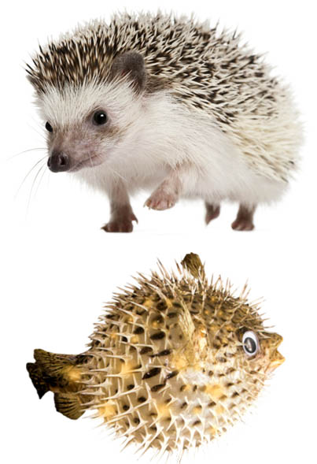 | Ёж
16 | На протяжении жизни этот морской обитатель несколько раз меняет панцирь. В это время ему нужно остерегаться хищных рыб.  – м – – |  | Омар
17 | Какая рыба называется так же, как инструмент плотника?  – – – – | 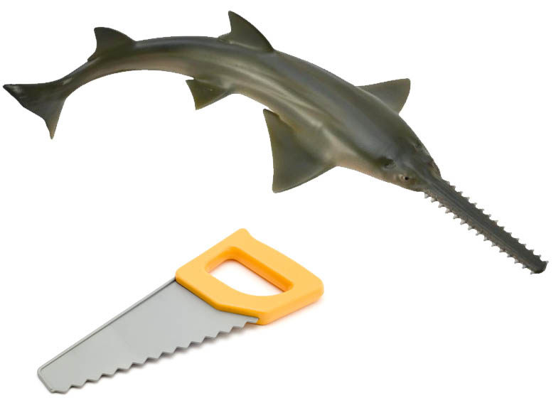 | Пила
18 | Она похожа на зонтик со щупальцами по краям. У нее нет ни костей, ни раковины, а ее тело напоминает наполненный водой пакет. Правильно, это …  – – – у – – | 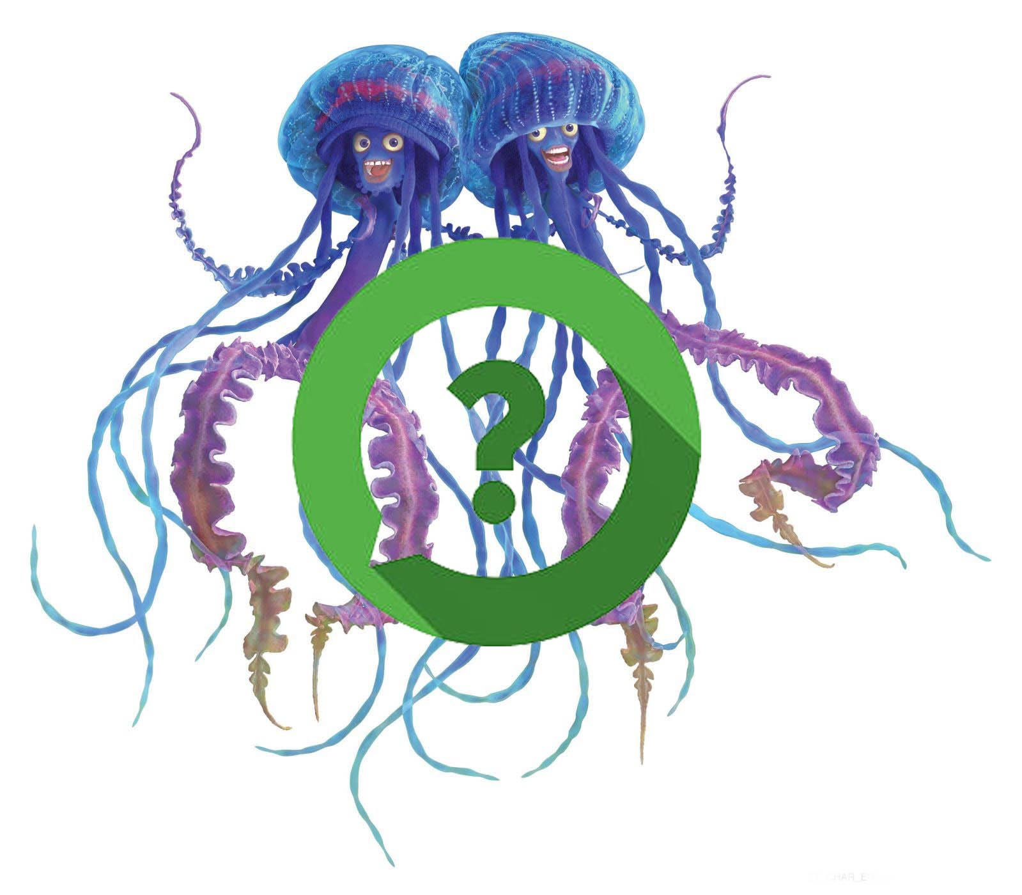 | Медуза
19 | Самый крупный обитатель морских глубин. Он бывает длиннее, чем три автобуса, стоящих в ряд, а вес может равняться весу 25 слонов. Зовут его синий …  – – – |  | Кит
20 | Это злодей из известного мультика про Спанч Боба, который пытается похитить волшебную формулу крабсбургера.  Кто он такой?  П – – – к т – – |  | Планктон
21 | Рак - …. прячет в раковине мягкое, не покрытое твердым панцирем брюшко. Когда рак подрастет, раковина станет ему мала, и он найдет другой «домик». Зовут его рак - …  О – – – л ь – – к | 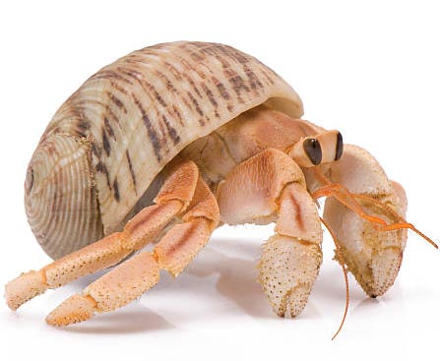 | Отшельник
22 | Морской … чем-то напоминает кактус, но это самое настоящее животное. Яркий цвет морского … предупреждает о его ядовитых иголках.  Это же морской …  – – | 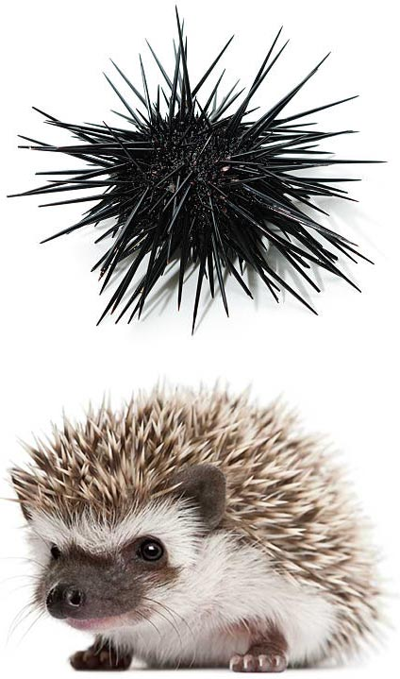 | Ёж
23 | Что помогает человеку дышать под водой на большой глубине?  А – – – л – – – | 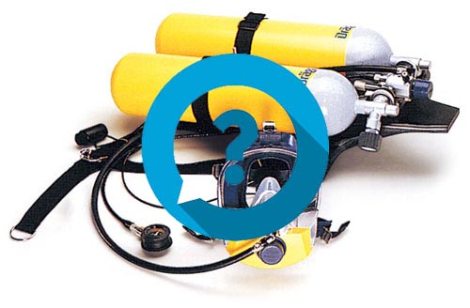 | Акваланг
24 | Назови подводный самоходный аппарат особой конструкции, который имеет очень легкий корпус. Люди его используют для исследования океанских глубин.  Б а – и – – – ф | 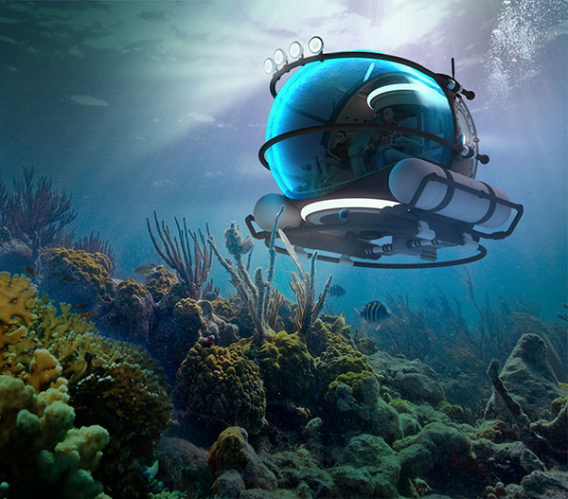 | Батискаф
25 | Разгадай ребус и ты узнаешь имя обитателя морских глубин.  Это же морская …  Г – – – а | 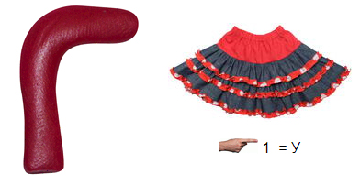 | Губка

